从养一口铸铁锅开始做一顿丰盛的晚餐

2016年12月25日 星期日

下午3:03

之前买了一个铸铁煎锅准备送朋友，但是铸铁锅这个东西不比珐琅锅或不粘锅，一开始需要好好养才能成为一口好锅。秉着对朋友负责的态度，我还是要把这锅先养好了才能送人的。

今天就从养锅开始，讲一下怎样做一顿如下图的晚餐。

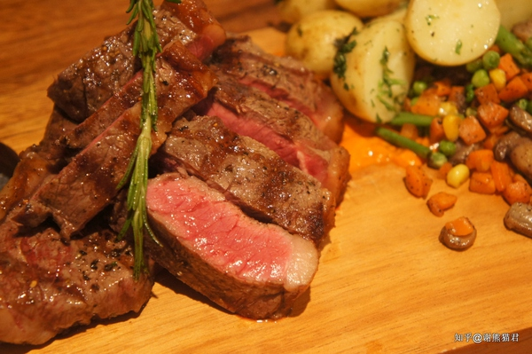

现在一般买来的铸铁锅，出厂的时候都会在表面涂一层防锈层，通常是油或者蜡，主要目的就是防锈。这么一大块铁，没有防锈层的话到上架的时候就锈迹斑斑了。

下图这样的，就是刚买来的有着防锈层的铸铁锅。

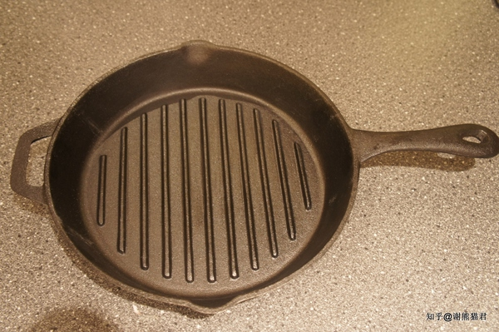

防锈层没什么问题，厂家有些也会在包装上写可以直接用。但是秉着专业的态度，我们还是要自己养一层优质的油膜的，这样能够更加提高锅的防粘性，使其越来越好用。

新买来的锅在热水里面擦洗一遍，尽量把防锈层给擦掉，然后表面用厨房纸擦干。上灶台加热，顺便放一块猪油上去融化。第一次开锅我建议用猪油，没有的话用橄榄油和其它植物油也行。

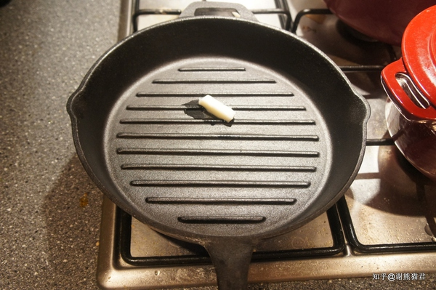

加热到猪油融化就行，然后用厨房纸沾着融化的猪油，把锅里里外外全部抹一遍，留下一层均匀而且轻薄的油层。

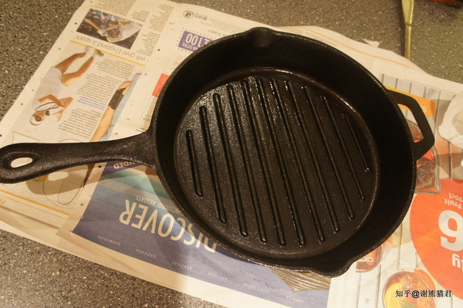

倒扣着放入烤箱，150度烤一个小时。为了防止油滴下来，烤箱底最好放个盘或者纸接着油。

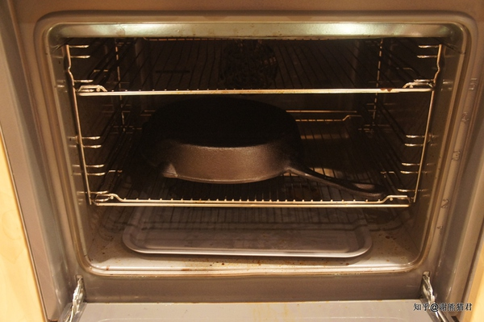

烤完后放凉，锅就算开好了。这时候锅上面会有薄薄亮亮的一层油，比开锅之前更加光滑，不沾性能也更好。

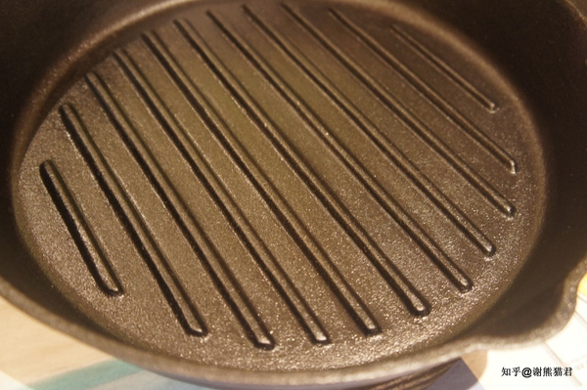

开完锅后最初几次做菜要做油脂多一点的菜，这样才能保证油膜越来越稳定。

比如今晚，我准备煎点牛排吃。牛排从冰箱拿出来在外面放半个小时，直到肉本身温度接近室温，这是为了等会儿煎的时候更好加热，不然肉中间还是冰的，煎起来就不容易了。

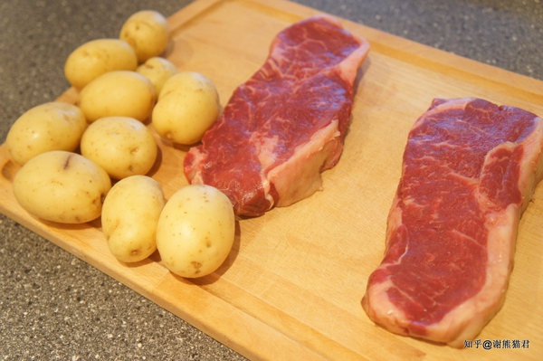

肉放着的当儿，煮土豆，选择洗干净的小土豆，不用削皮，大个的切半，小个的留着直接用。土豆放进冷盐水里煮，一直到煮沸后继续加热，直到筷子能比较容易的刺穿土豆为止。

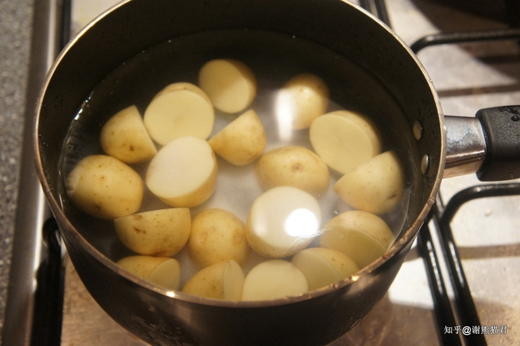

煮着土豆的当儿炒点蔬菜<------做饭时候活用统筹安排，才能够在很短时间内做好几个菜

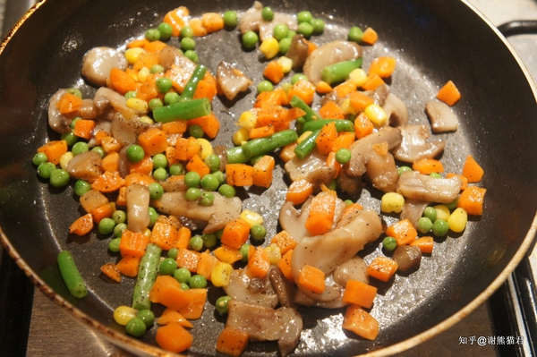

土豆煮好后沥干水，放欧芹碎（parsley）和橄榄油拌匀。经常看我专栏的应该看出来了，这个欧芹是之前

[炒意面](http://zhuanlan.zhihu.com/xiepanda/19848643)

剩下来的，我一次买了很多，不浪费哦。

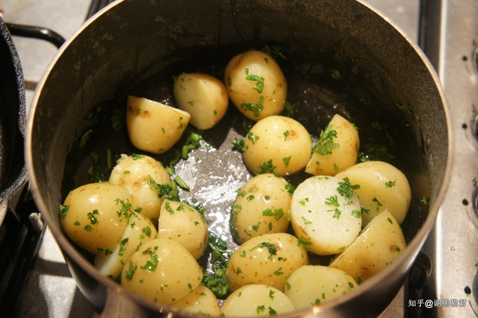

这边厢，牛肉歇的差不多了，两面撒上现磨海盐和黑胡椒，抹上橄榄油，然后放到已经烧得很烫的铸铁煎锅上。刚放上去的时候肉会黏住锅，这个时候不！要！手！贱！别把肉夹开，耐心的等上几十秒，自然就不粘了。

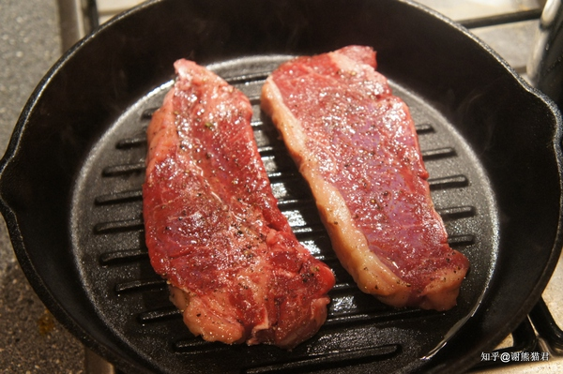

肉不粘锅后翻面，煎牛排先要把两面都煎熟，这样才能锁住汁水。侧面最好也能煎一下，尤其是脂肪比较多的地方。

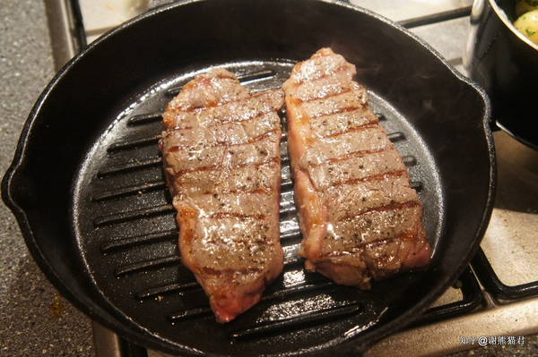

然后就是按照自己的口味煎牛排了。比较讲究的话可以拿一根迷迭香，在煎出来的油里煎一下，然后在牛排表面擦拭，会给牛排增添香气。

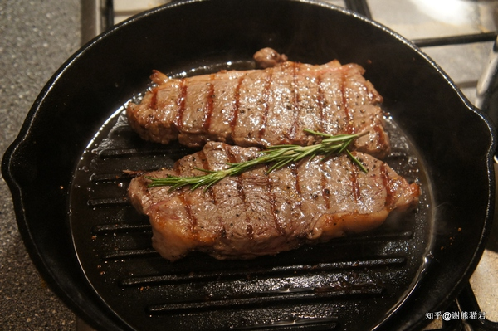

我曾经写过，牛排，还是以medium rare为好。详见《

[初次跟女生吃牛排时，女生对服务员说要八分熟，该说些什么来缓解尴尬？](http://www.zhihu.com/question/24454124/answer/27859601)

》

牛排剪完后不要急着吃，要放盘子里两三分钟歇一下，让肉充分吸收汁水。

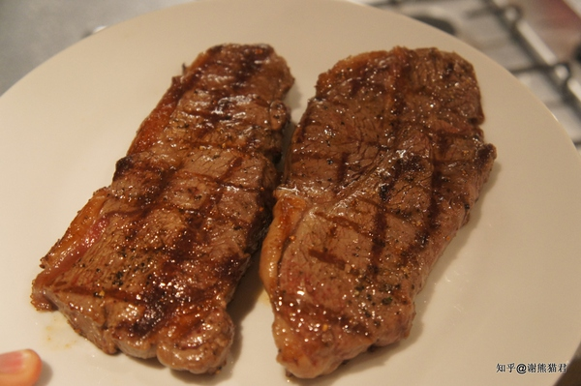

牛排在歇息的时候，把之前准备好的土豆在铸铁锅里煎一下，煎到表面微焦。

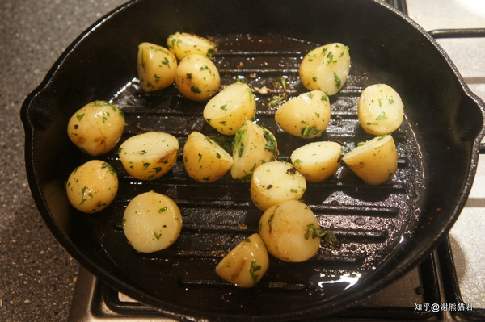

然后几个菜一起装盘上桌。

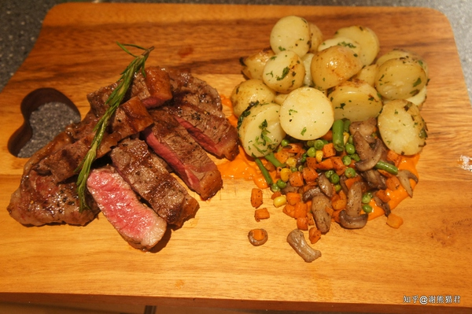

英国这地方食材比起法国和意大利要差了有许多，唯独威尔士的羊肉和苏格兰的牛肉相当优质。好牛肉，最适合做松软多汁的medium rare。



点上蜡烛，和兔子来一顿烛光晚餐。

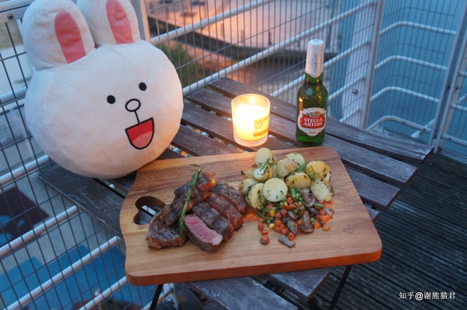

补充下用完的锅怎么洗：

用完的铸铁锅，趁还有点热的时候用热水和软布洗干净，不要放洗洁精，洗干净后放灶上烧一下让水分蒸干。

新锅千万不要长时间泡水里。

最开始几次使用后如果油层不完整，可以重复最开始的开锅步骤。

更多详情: <http://zhuanlan.zhihu.com/xiepanda/19851488>